Официальные партнеры Всероссийской федерации самбо
(в форме которых допускаются спортсмены на официальных всероссийских соревнованиях)
«Green Hill»

«ДиГС-Лайн»
«Yunior»

«Крепыш Я» | 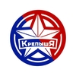
ООО "Фёст"
САМБО-ПЕРМЬ | ПЕРМЬ САМБО
ESKHATA
BRAVEGARD
«Sambo Style» | 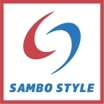
«РОССАМБО» | 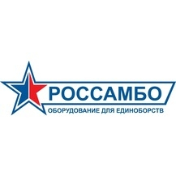
ООО «Контакт» | 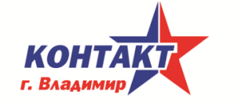
BUDOKAN
Коммерческий директор  Всероссийской Федерации самбо |  | М.Ю. Неганов

